17-18秋
一、单项选择题 (5小题, 每小题3分, 共15分)
1. 函数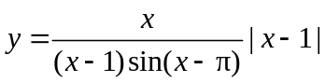的可去间断点是( ).
A． B． C． D．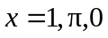
2. 下面命题正确的是( ).
A．单调数列必收敛 B．收敛数列必有界
C．有界数列必收敛 D．收敛数列极限不唯一
3. 曲线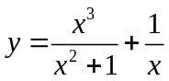( ).
A．只有倾斜渐近线 B．只有铅直渐近线
C．没有倾斜渐近线与垂直渐近线 D．既有倾斜渐近线又有铅直渐近线
4. 设为正整数，如果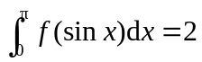，则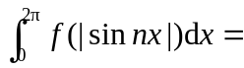( ).
A．4 B．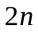 C．2 D．
5. 已知函数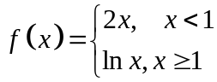，则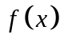的一个原函数是（ ）
A．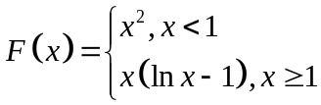 B．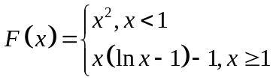
C．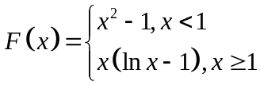 D．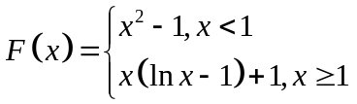

二、填空题 (5小题, 每小题3分, 共15分)
6. 当时, 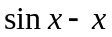与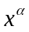是同阶无穷小, 则常数 .
7.设函数在上可导，且导函数恒大于零，则函数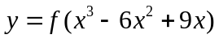单调递增区间是 .
8．函数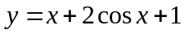在区间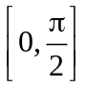上的最大值是 .
9. 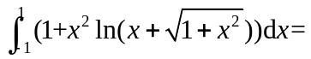 .
10. 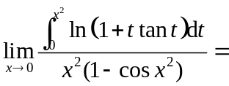 .

三、计算题 (5小题, 每小题6分, 共30分)
11. (6分)计算 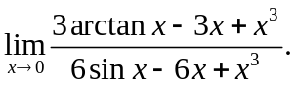
12. (6分) 设函数在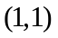处切线方程是，求极限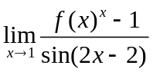.
13. (6分)设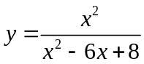， 求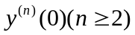.
14. (6分) 设函数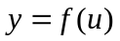，其中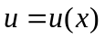由参数方程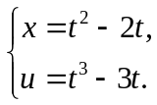所确定, 如果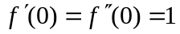. 求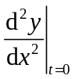.
15. (6分) 设函数由方程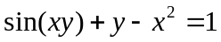所确定，求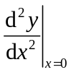.

四、计算题 (3小题, 每小题6分, 共18分)
16. (6分) 计算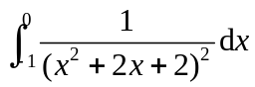.

17. (6分) 计算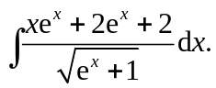
18. (6分) 已知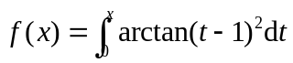，求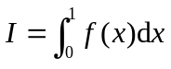.

五、计算题 (2小题, 每小题8分, 共16分)
19. (8分)在曲线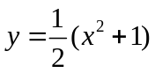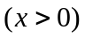上任意点作曲线的切线与法线, 切线与轴交点是, 法线与轴交点为. 试求三角形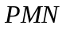面积的最小值.

20. (8分)设在上具有连续导数, 且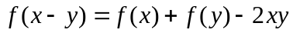.求.

六、证明题 (1小题, 共6分)
21. (6分) 设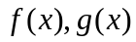是区间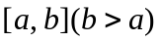上连续函数, 在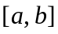取值非负且为非零函数. 证明存在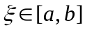使得
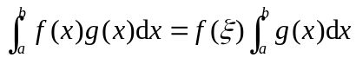.
由此证明存在，使得

